Муниципальное бюджетное образовательное учреждение
средняя общеобразовательная школа
с.Починок Кучук
Кукморского муниципального района
Республики Татарстан

Урок – проект на тему
Химические свойства предельных одноосновных карбоновых кислот
(10 класс)

Галимова Суфия Хатимовна
учитель химии
I квалификационной категории
2011 год

Тип урока: изучение нового материала.
Метод: метод проектов, исследовательский.
Форма работы: групповая.
Цели урока:
образовательные: изучить химические свойства предельных одноосновных карбоновых кислот;
развивающие: создать условия для развития познавательных компетенций;
воспитательные: создать условия для формирования коммуникативных компетенций.
Оборудование: пробирки, растворы соляной и уксусной кислот, раствор сульфата меди (II), порошок оксида магния, цинк, индикатор - лакмус, растворы гидроксида натрия, карбоната натрия, инструктивные карточки, оценочные листы, ватман, фломастеры, магниты, справочная литература.
Ход урока:

Этапы урока | Действия учителя | Действия ученика | Используемые методы
1.Организационный момент | Приветствие.Организация групп.Инструктаж по работе группы(функции руководителя группы,пояснения по заполнению листа оценивания деятельности членов группы) | Организация в группы. Распределение обязанностей в группе
2.Погружение в проект | Создает проблемную ситуацию, мотивирует обучающихся | Обсуждает полученную информацию, выявляет проблемы, выдвигает гипотезы,ставит цели | Фронтальная беседа
3.Планирование работы | Консультирует | Вырабатывает план действий,определяет время работы на каждом этапе,выбирает форму представлений результатов | Консультация
4.Поиск информации | Помогает, наблюдает, советует | Поиск и отбор необходимой информации,проведе-ния исследований
5. Обобщение результатов и выводы | Контролирует, консультирует | Делает выводы, оформляет результаты, готовит презентацию
6.Презентация проектного продукта | Слушает, координирует работу групп по обсуждению результатов групы | Защищает проект, участвует в обсуждении
7.Рефлекция | Участвует в анализе, собирает оценочные листы | Оценивает индивидуальный вклад члена группы и всей группы, оценивает степень достижения цели,причины успехов и неудач

Второй этап урока учитель начинает с химической разминки.
Название этого вещества древними греками отождествлялось самим представлением о кислом. Нам оно хорошо известно в жидком состоянии, но при охлаждении ниже 16,6⁰С превращается в бесцветные кристаллы, похожие на лед. Что это за вещество?
Ответ: уксусная кислота
Затем идет фронтальная беседа по вопросам:
1.К какому классу кислородосодержащих органических веществ относится это вещество?
2.Сходны ли по свойствам органические и минеральные кислоты, и если сходны в чем причина?
3.Наличие каких свойств можно ожидать у одноосновных предельных карбоновых кислот?
Ученики. Карбоновые кислоты, подобно неорганическим кислотам вступают в реакции:
- с металлами, стоящими в электрохимическом ряду напряжений до водорода;
- с основными и амфотерными оксидами;
- с основаниями;
- с солями, образованными более слабыми и летучими кислотами.
Поэтому можно предположить, что их химические свойства будут похожими.
Учитель. Так ли это на самом деле?
Вместе с учениками определяем название нашего проекта: « Химические свойства предельных одноосновных карбоновых кислот»
Класс делится на 3 группы. Каждая группа вытягивает задание.
Группа 1. Изучите взаимодействие уксусной кислоты с металлами и действие на индикатор в сравнении со свойствами соляной кислоты.
Группа 2. Изучите взаимодействия уксусной кислоты с оксидами металлов и основаниями в сравнении со свойствами соляной кислоты.
Группа 3. Изучите взаимодействия уксусной кислоты с солями и нерастворимыми основаниями в сравнении со свойствами соляной кислоты.
Инструктивная карточка для группы №1
Опыт 1. В две пробирки налейте по 2-3 мл раствора уксусной кислоты (помните о правилах техники безопасности при работе с кислотами). В 1-ю пробирку внесите 1-2 капли лакмуса( отметьте цвет индикатора). Во 2-ю пробирку добавьте цинк.
Опыт 2. В две пробирки налейте по 2-3 мл раствора соляной кислоты( помните о правилах техники безопасности при работе с кислотами). В 1-ю пробирку внесите 1-2 капли лакмуса( отметьте цвет индикатора). Во 2-ю пробирку добавьте цинк.
Отметьте, какие изменения произошли в опытах. Составьте полные и сокращенные ионные уравнения. Назовите полученные вещества.Сделайте вывод.
Инструктивная карточка для группы №2
Опыт 1. В две пробирки налейте по 2-3 мл раствора уксусной кислоты(помните о правилах техники безопасности при работе с кислотами). В 1-ю пробирку добавьте немного порошка оксида магния. Во вторую пробирку внесите 2-3 капли лакмуса (отметьте цвет индикатора), затем нейтрализуйте кислоту раствором гидроксида натрия.
Опыт 2. В две пробирки налейте по 2-3 мл соляной кислоты ( помните о правилах техники безопасности при работе с кислотами).В первую пробирку добавьте немного порошка оксида магния. Во вторую пробирку внесите 1-2 капли лакмуса (отметьте цвет индикатора). Затем нейтрализуйте кислоту раствором гидроксида натрия.
Отметьте, какие изменения произошли в опытах. Составьте полные и сокращенные ионные уравнения проведенных реакций. Назовите полученные вещества. Сделайте вывод.
Инструктивная карточка для группы №3
Опыт 1. Налейте в 1-ю пробирку 2-3 раствора сульфата меди (II) и прибавьте 1-2 мл раствора гидроксида натрия( отметьте, что наблюдаете), затем налейте немного уксусной кислоты Помните о правилах техники безопасности при работе с кислотами). Во вторую пробирку налейте 2-3 мл раствора уксусной кислоты( помните о правилах техники безопасности при работе с кислотами), затем добавьте раствор карбоната натрия.
Опыт 2. Налейте в 1-ю пробирку 2-3 мл раствора сульфата меди( II ) и прибавьте 1-2 мл раствора гидроксида натрия( отметьте, что наблюдаете), затем налейте раствор соляной кислоты( помните о правилах техники безопасности при работе с кислотами). Во 2-ю пробирку налейте 2-3 мл раствора соляной кислоты, затем добавьте раствор карбоната натрия.
Отметьте, какие изменения произошли в опытах. Составьте полные и сокращенные ионные уравнения. Назовите полученные вещества. Сделайте вывод.
Презентация групп (обсуждение результатов работы)
Результатом работы являются наблюдения, оформленные в виде таблицы, записи уравнений химических реакций, названия полученных веществ, вывод.
Результаты работы группы №1
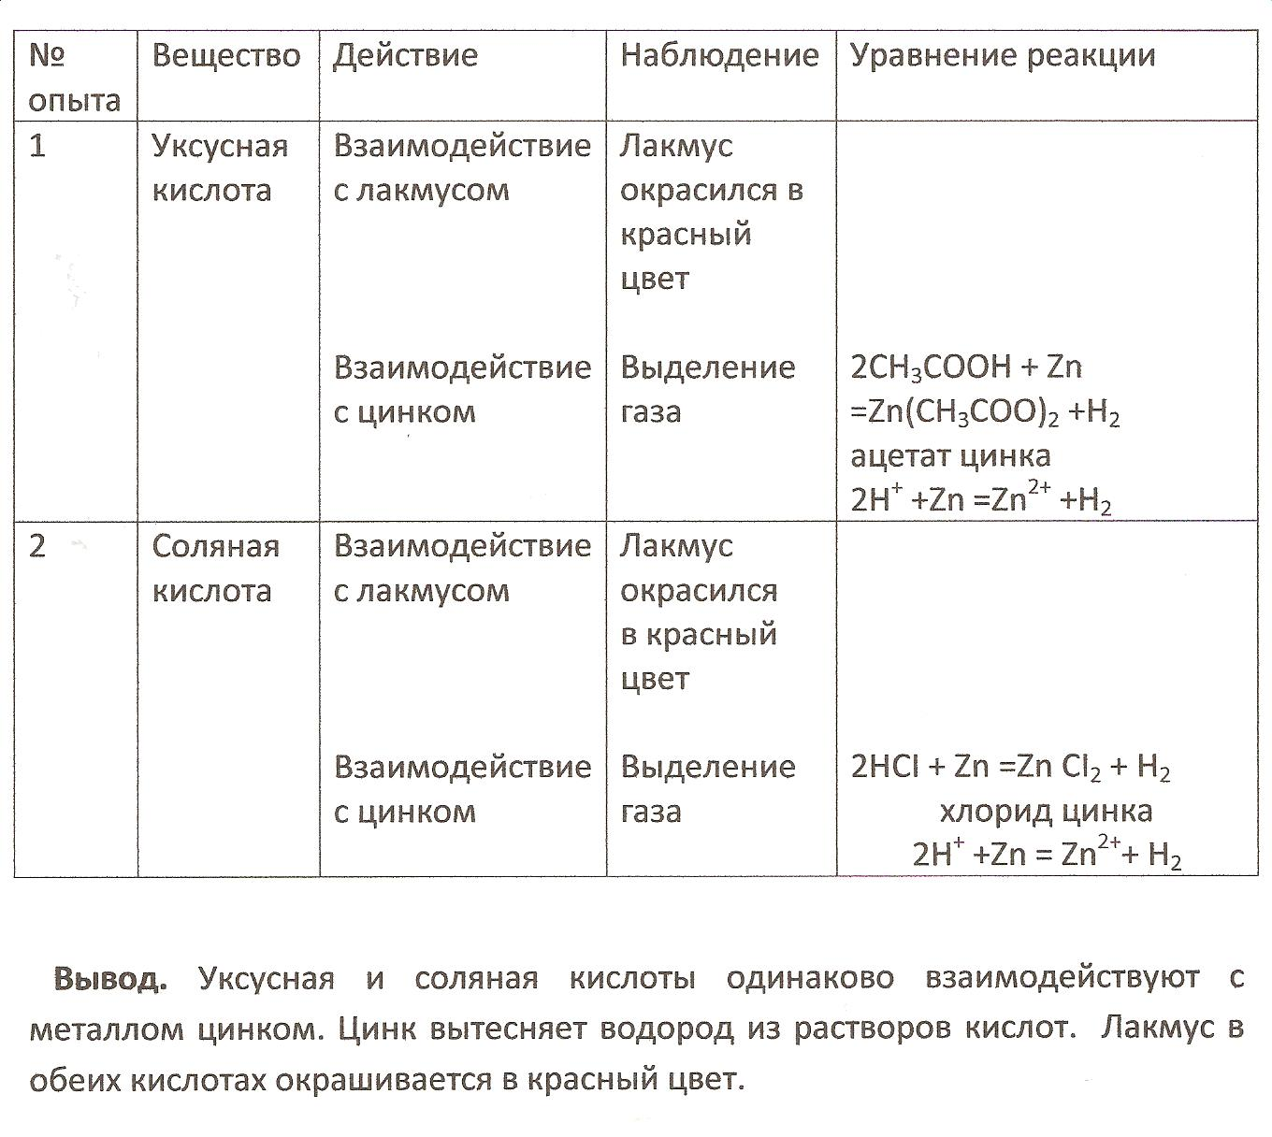Результаты работы группы № 2
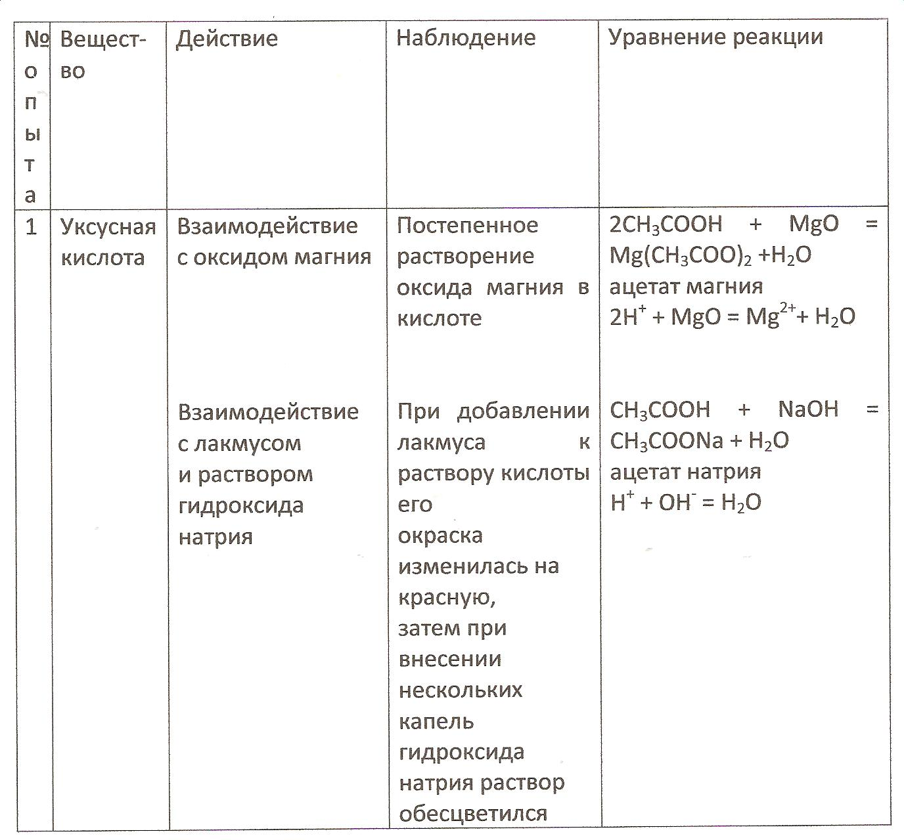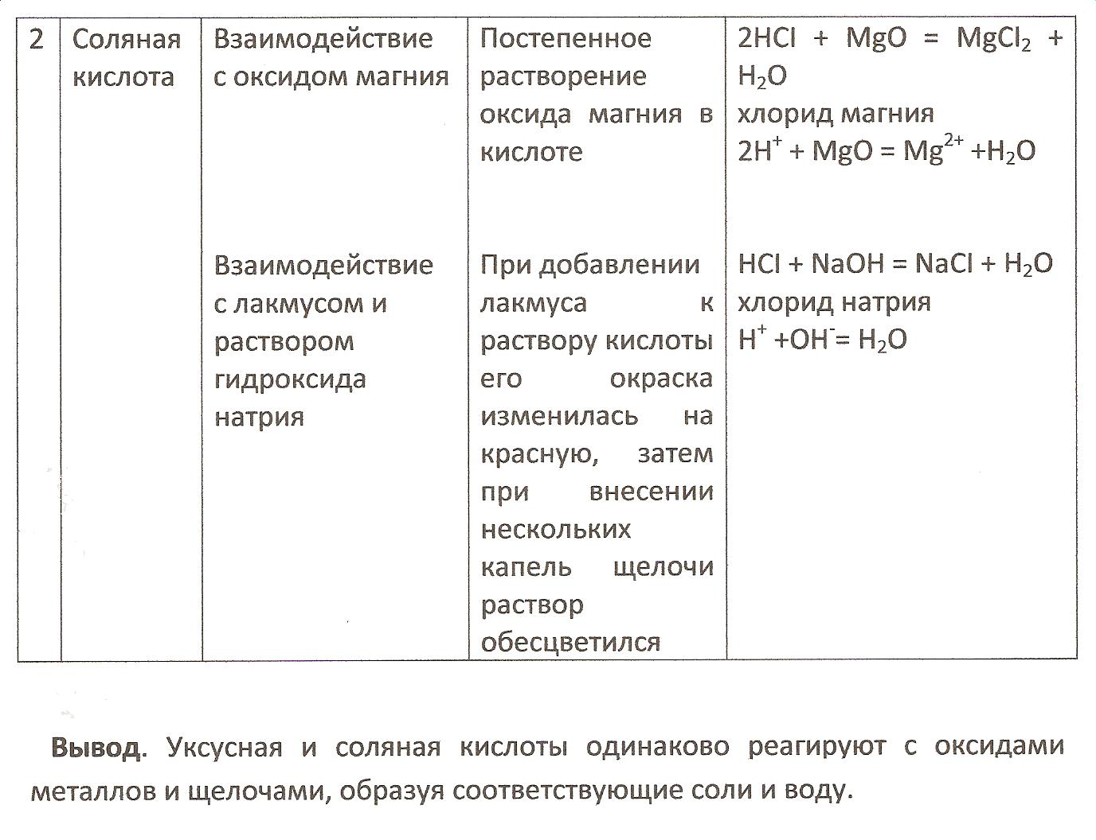
Результаты работы группы №3

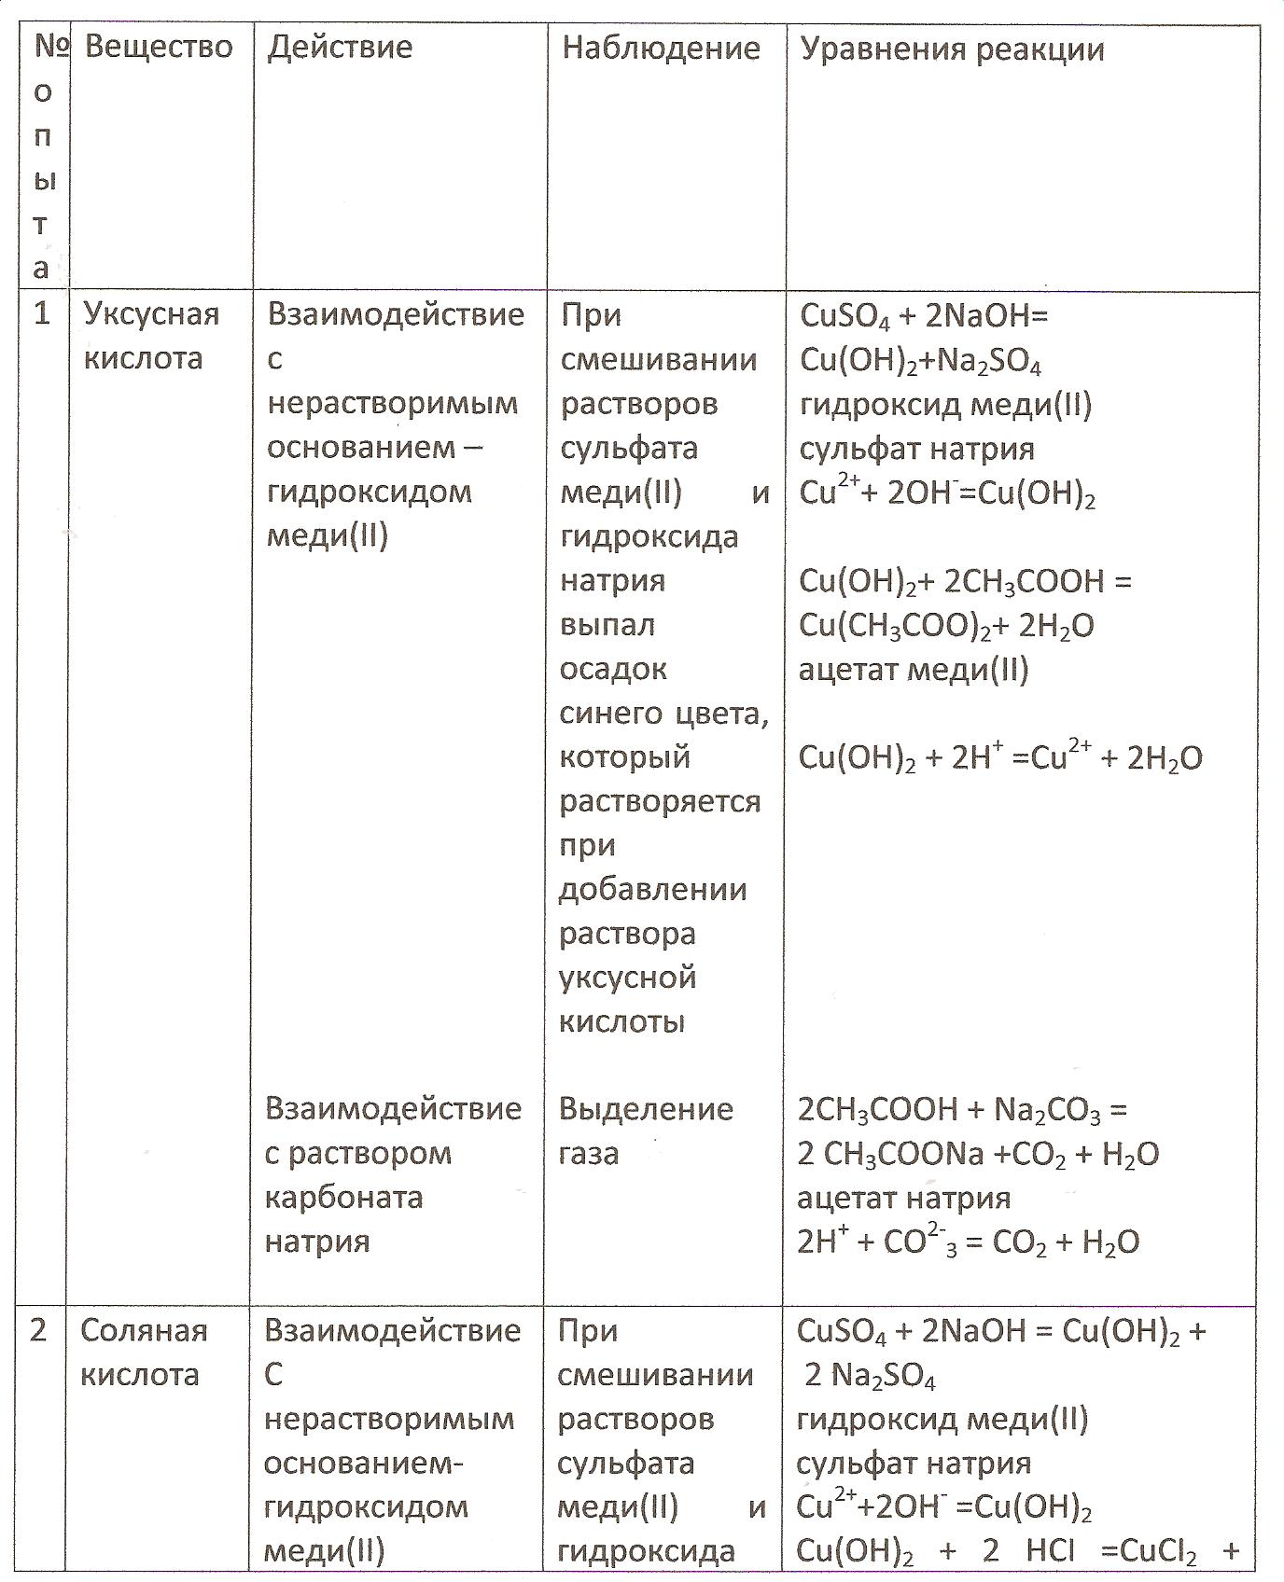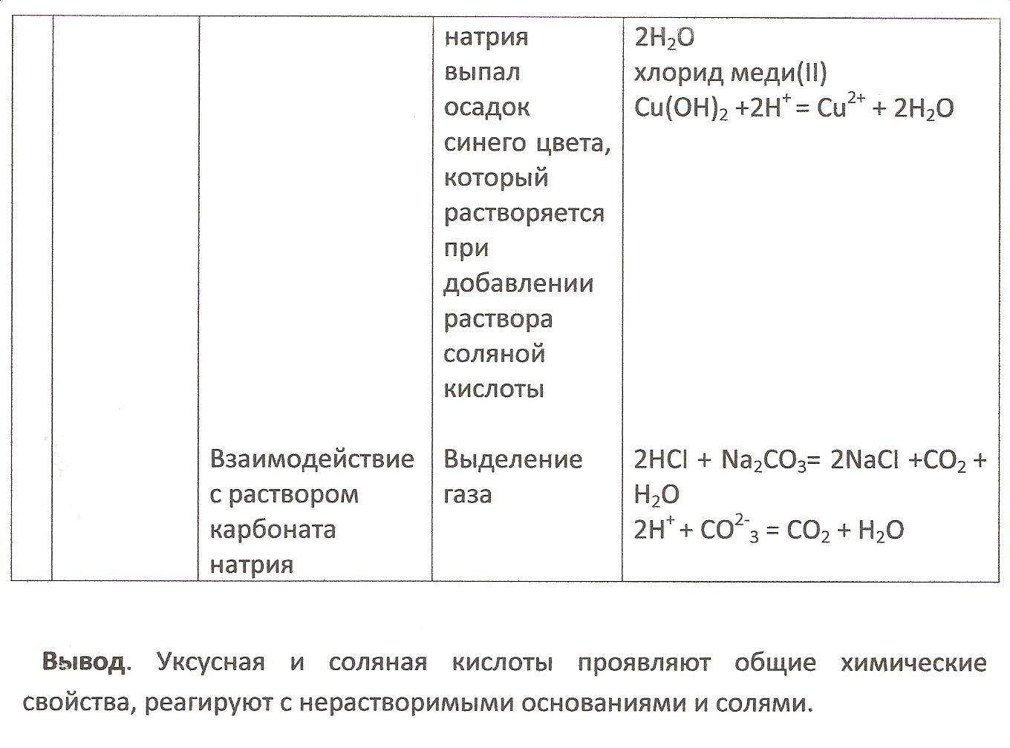

Примечание: При защите каждая группа представляет результаты своей работы на плакате.

Рефлексия работы групп
1.Внутренняя оценка деятельности участников группы

Ф.И.О | Работа с литературой | Проведение эксперимента | Выдвижение гипотез,форму-лировка вывода | Оформление работы | Защита работы

2. Внешняя оценка работы группы

№ груп-пы | Постановка проблемы | Формулировка выводов | Глубина раскрытия вопроса | Разнообразие источников информации | Качество проведения презентации | Качество проектного продукта

Подведение итогов работы.

